2025年湘湖三期花海春季景观人工、机械询价文件

询价人：杭州湘湖新城建设投资有限公司

日期：二0二五年二月

2025年湘湖三期花海春季景观人工、机械询价 公告
为打造好2025年湘湖三期花海春季景观（观荷路西侧、湘花岛、院士岛、水街、执法中心区块），需要人工、机械完成279亩花海的杂草清除、水生植物修剪、清运地表、整理地形、施加底肥、施封闭剂、播种花籽、日常养护（控草、追肥、浇水、催生、病虫害防治、补种）、环境问题处理等劳务和机械作业以及各类日常养护材料（除肥料）供应，现将有关询价事项公告如下：
一、采购内容：
序号 | 类别 | 内容 | 单位 | 单价 | 预估数量 | 总价
1 | 人工 | 男工 | 工日 |  |  | 最高限价：40万元
2 | 人工 | 女工 | 工日 |  |  | 最高限价：40万元
3 | 机械 | 农用拖拉机 | 台班 |  |  | 最高限价：40万元
4 | 机械 | （ ）型挖机 | 台班 |  |  | 最高限价：40万元
5 | 机械 | 农用无人机 | 台班 |  |  | 最高限价：40万元
5 | 其他 | 其他机械及养护材料 | 一项 |  |  | 最高限价：40万元

二、花海春季景观实施时间：2025年2月-2025年7月，花海播种工作在3月初完成。具体各项实施时间节点根据甲方要求完成。
三、投标报名资质：
（1）浙江省内具有独立法人资格，且符合、承认并承诺履行本询价文件各项规定。
（2）持有与园林绿化工程相关的工商营业执照。
（3）三年内有同类花海实施项目业绩，要求实施面积在100亩以上（提供相关合同、文件，不接受转包合同）。
（4）必须具有专业的技术服务力量，安排有经验的技术人员到现场指导花海播种技术。在实施期间，如有情况紧急或不宜采用远程手段解决，成交方应30分钟内电话响应，技术人员应在2小时内赶赴现场进行技术支持服务。
（5）因此项目实施场地特殊(涉及内外河道、沟渠、周边绿化等），为确认实施范围，减少实施影响，要求投标单位进行场地踏勘，并由业主单位签字确认。
（6）本询价文件所需提供的证明文件（营业执照、业绩证明材料、场地踏勘证明），须和报价文件一同上传，无法提供证明文件的被视为无效投标。
四、款项支付：
本次询价中标方法以总报价最低价中标，最终以双方共同记录和确认的人工、台班、材料数量为依据，根据中标单位所报各项单价进行结算。
支付方式：待花海景观呈现后，经甲方验收，符合预期景观效果，乙方提供正规足额发票（增值税专用发票）后一次性付清。
五、投标人在投标前须确实考虑到不可预见性，风险由投标人自负。

附件1：
现场勘查证明

根据 项目投标要求，我单位人员于
年 月 日到项目实施现场查看。
1、经现场踏勘，我单位对该项目现场现状已充分了解。
2、若该项目中标，我单位不对场地及项目现状提出异议，不以场地或项目存在瑕疵为由拒绝签署项目合同或履行合同约定的各项义务。
特此证明。

投标单位(盖章）:
年 月 日

采购单位（盖章）:
年 月 日

附件2：
花海区域
一、亚太路区块：面积152亩
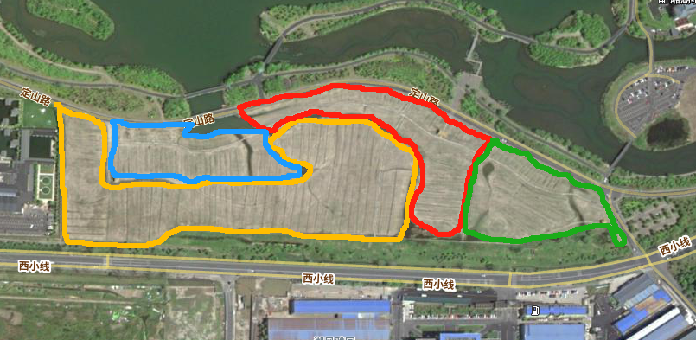
红色区域（32亩）播种高杆硫华菊混色；蓝色区域（18亩）播种矮杆大花波斯菊粉色，绿色区域（28亩）播种矮杆大花波斯菊玫红混白（7:3），黄色区域（74亩）播种矮杆大花波斯菊混色。（其余7亩芦苇区域需割除）

二、湘花岛区块：面积97亩
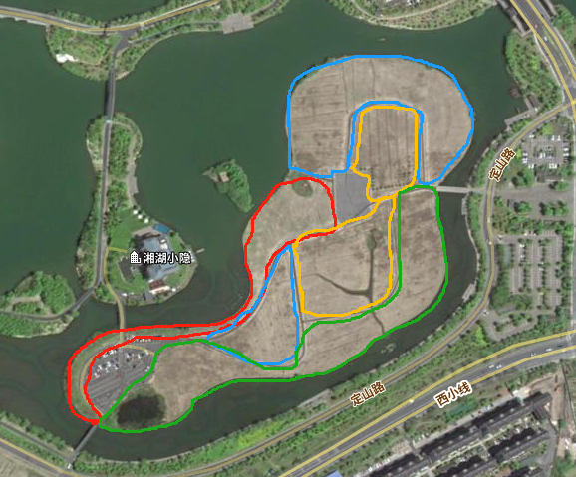
黄色区域（27亩）播种高杆百日草红色；蓝色区域（33亩）播种高杆硫华菊混色；红色区域（13亩）播种矮杆大花波斯菊混色；绿色区域（24亩）播种矮杆大花波斯菊粉色。

三、院士岛门口区块：12亩
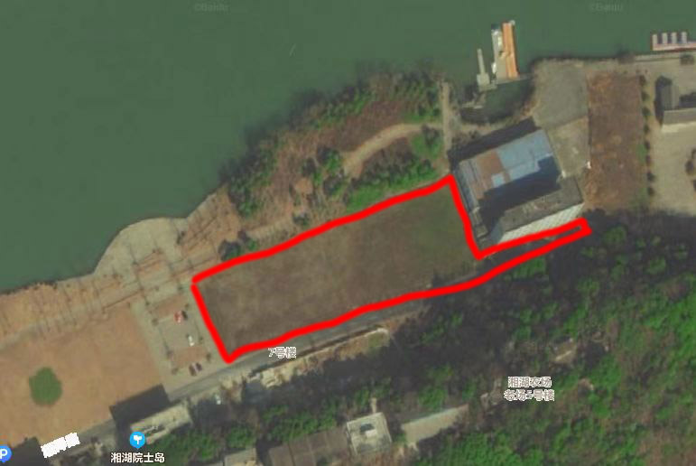
院士岛区块12亩，播种高杆硫华菊混色。

四、水街区块：10亩
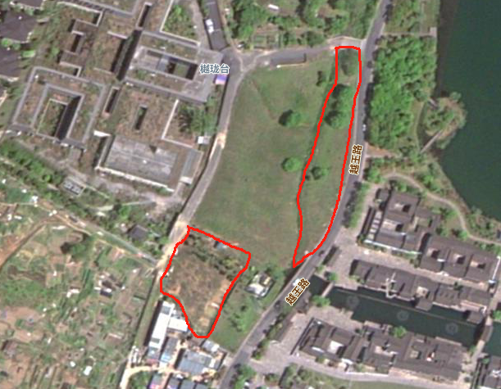
水街区块10亩，籽播狗牙根草籽。

五、执法中心入口：8亩
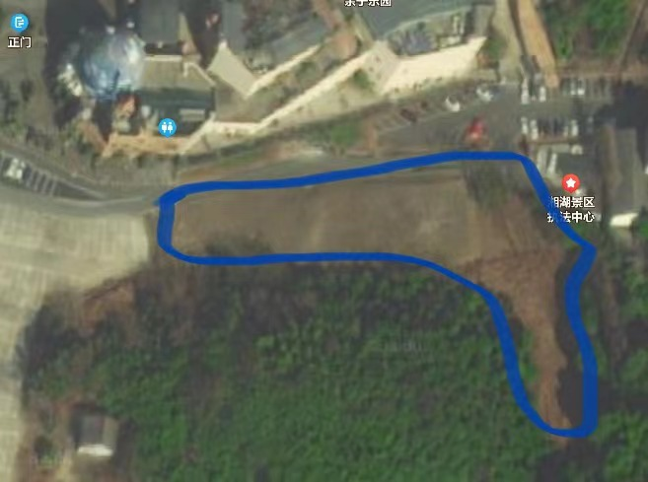
执法中心入口区块8亩，籽播狗牙根草籽。

